Причины опрокидывания стреловых самоходных кранов и их последствия

Эксплуатация стреловых самоходных кранов связана с риском опрокидывания крана. По статистике 50 % происшествий со стреловыми самоходными кранами происходят из-за опрокидывания крана.
Особую сложность и большую опасность представляют работы по подъему и перемещению грузов несколькими грузоподъемными кранами одновременно.
Выписка из Правил по обеспечению промышленной безопасности грузоподъемных кранов, утвержденных постановлением Министерства по чрезвычайным ситуациям Республики Беларусь от 22 декабря 2021 г. № 66 (далее - Правила):
330. Установка крана стрелового самоходного должна производишься на спланированной и подготовленной в соответствии с проектом производства работ (технологической документацией) площадке с учетом категории и характера грунта. Устанавливать грузоподъемный кран для работы на свеженасыпанном, не утрамбованном грунте, на бетонное основание, надежность которого не проверена, на крышке люков или коммуникациях, а также на площадке с уклоном, превышающим указанный в паспорте, не разрешается.
В текущем году в Госпромнадзор поступила информация о четырех происшествиях, связанных с потерей устойчивости и последующим опрокидыванием стреловых самоходных кранов, установленных на автомобильном шасси.
I. 17 марта 2025 г. на объекте строительства в г. Гродно произошло опрокидывание автомобильного крана КС-6572СЗ. В результате опрокидывания кран получил повреждения. Пострадавших нет.
По результатам технического расследования причин происшествия, связанных с техническим состоянием крана автомобильного, не установлено, но допущены нарушения требований актов законодательства в области промышленной безопасности.
Кран стреловой самоходный установлен на не спланированной и не подготовленной площадке без учета категории и характера грунта, под опоры не подложены прочные и устойчивые подкладки.
В проекте производства работ не указаны места установки грузоподъемных кранов для выполнения строительно-монтажных, погрузочно-разгрузочных работ па объекте (п. 332, 334 Правил).
Работы проводились при отсутствии на объекте лица, ответственного за безопасное производство работ грузоподъемными кранами, и стропальщиков.
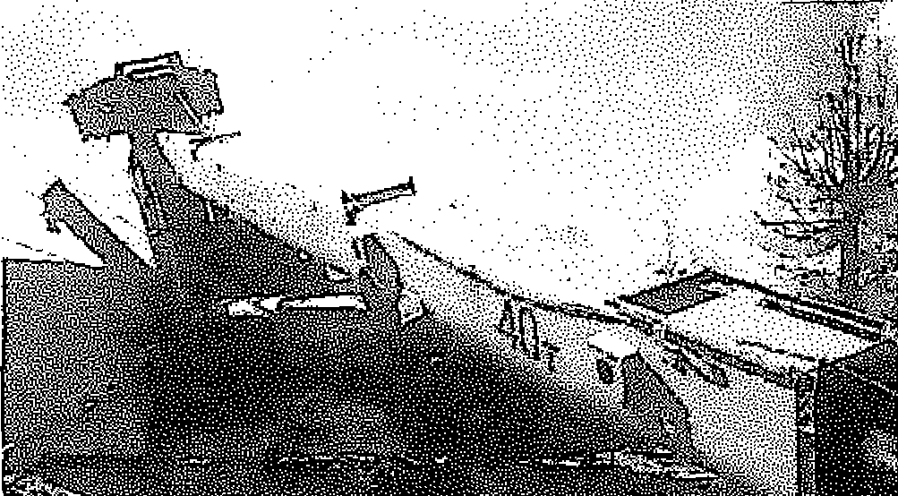
II. 19 июня 2025 г. в Госпромнадзор поступила информация о несчастном случае со смертельным исходом с плотником-бетонщиком СУ-95 ОАО Стройтрест № 3 Ордена Октябрьской революции».
Несчастный случай произошел па строительном объекте в Слуцком районе при перемещении автокраном КТА-28 бадьи с бетоном на высоту около 4 м для заливки бетоном монолитного пояса возводимого здания. При выполнении этой операции автокран с перемещаемой бадьей потерял устойчивость и накренился в сторону возводимого здания с последующим опиранием стрелой автокрана на строительные леса.

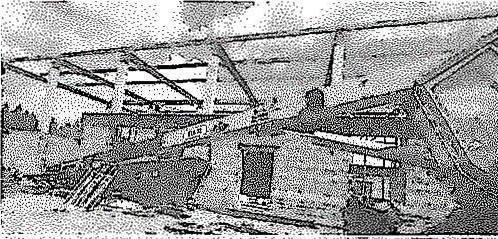
В результате стрелой крана был смертельно травмирован (прижат к строительным лесам) плотник-бетонщик, находившийся в это время на строительных лесах.
Установлено, что технические причины несчастного случая, связанные с техническим состоянием грузоподъемного крана, отсутствуют.
III. 11 сентября 2025 г. на объекте «Строительство военного городка в Гомельской области. Военный городок Ш очередь строительства» при перемещении ковша погрузчика (вес приблизительно 0,9 т) произошло опрокидывание автомобильного крана КС-55727-А. В результате опрокидывания крана получил повреждения. Пострадавших нет.

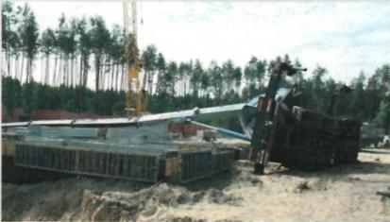
Допущенные нарушения требований актов законодательства в области промышленной безопасности:
- установка грузоподъемного крана на неподготовленную площадку на свеженасыпанном и не утрамбованном грунте,
- не приостановлено (не запрещено) производство работ грузоподъемным краном при отсутствии в проекте производства работ требований к установке грузоподъемного крана.
IV. 26 сентября 2025 г. на территории ООО «КимаБел» (Полоцкий район, д. Богатыревка) произошло опрокидывание автомобильного SANI STC 750 крана при погрузке контейнера (вес около 30 т) на железнодорожную платформу. Пострадавших нет. В результате происшествия грузоподъемный кран получил повреждения.
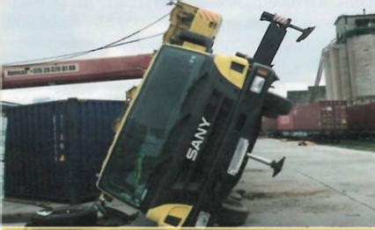

Расследование не завершено.
В целях предупреждения аналогичных происшествий владельцам автомобильных кранов, субъектам, осуществляющим производство работ с применением грузоподъемных кранов, необходимо обеспечить выполнение следующих мероприятий:
- содержательное (не формальное) осуществление производственного контроля в области промышленной безопасности при эксплуатации грузоподъемных кранов (п. 336 Правил);
- назначение лиц, ответственных за безопасное производство работ грузоподъемными кранами, после их подготовки и проверки знаний по опросам промышленной безопасности (п. 337 Правил);
- организация разработки инструкций для лиц, ответственных за безопасную эксплуатацию, и инструкций по безопасному ведению работ (инструкций по эксплуатации) для работников, имеющих профессию рабочего машинист крана, стропальщик (п. 338 Правил);
- проведение инструктажа машинистов кранов (крановщиков) и стропальщиков по безопасному выполнению предстоящей работы, обращая внимание на опасные факторы,
- особые условия на месте ведения работ, недопущение перегрузки грузоподъемного крана, правильность строповки и зацепки грузов, правильность установки стреловых самоходных кранов, правильность выполнения работ при загрузке и разгрузке полувагонов, платформ и автомашин, соблюдение стропальщиками требований безопасности (п. 405 Правил);
- непосредственное руководство работами при загрузке и разгрузке полувагонов, при перемещении груза несколькими грузоподъемными кранами, вблизи ЛЭП, при перемещении 1руза над перекрытиями, под которыми размещены производственные или служебные помещения, где могут находиться люди, при перемещении груза, на который не разработаны схемы строповки, а также в других случаях, предусмотренных проектами или технологическими регламентами (п. 405 Правил);
- указание машинистам крана (крановщикам) места установки кранов стреловых самоходных и внесение записи о решении на выполнение производства работ в вахтенный журнал (п. 405 Правил);
- недопущение производства работ без наряда-допуска в случаях, предусмотренных Правилами, проектом производства работ и технологическими регламентами (п. 405 Правил);
- разработка и выдача на места ведения работ проектов производства строительно-монтажных работ грузоподъемными кранами, технологических карт складирования грузов, погрузки и разгрузки транспортных средств и подвижного состава и других технологических регламентов (п. 419 Правил);
- ознакомление (под подпись) с проектами и другими технологическими регламентами лиц, ответственных за безопасное производство работ грузоподъемными кранами, машинистов крана и стропальщиков (п. 419 Правил);
- обеспечение стропальщиков сигнальным жилетом, хорошо видимым в темное время суток, средствами индивидуальной защиты (защитная каска установленного образца), испытанными и маркированными съемными грузозахватными приспособлениями и тарой, соответствующими массе и характеру перемещаемых грузов (п. 419 Правил).

